# **VMware虚拟机CentOS 7 磁盘扩容**

在有些时候，自己或者公司开的虚拟机的磁盘在一开始的时候没规划好，或者有磁盘扩容的需求（其实在系统日常运维的时候这个需求时常出现），那么这个时候又该怎么处理呢，前几天刚好遇到了这个需要，所以也借此机会将整个磁盘扩容的过程步骤记录一下，以防以后再次出现同样的需求，并给读者作为参考。  
****一、环境****  
虚拟机软件：VMware 14  
系统版本：CentOS 7  
****二、扩容步骤****  
****1、VM上修改磁盘信息****  
将虚拟机关机，然后点击VM顶部菜单栏中的****显示或隐藏控制台视图****按钮来显示已建立的虚拟机的配置信息  
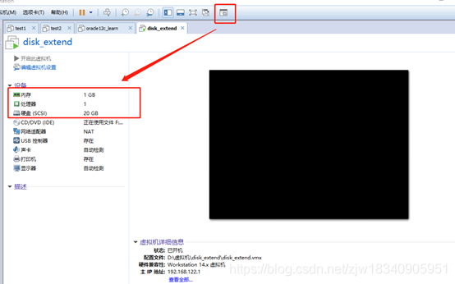  
然后左边菜单栏点击硬盘，在弹出的对话框选中硬盘，并点击扩展按钮，然后在弹出框中的最大磁盘大小修改未所需要的磁盘大小，比如我现在需要扩容30G，原本的磁盘大小是20G，所以我这里将原本的20G修改成50G，然后点击扩展  
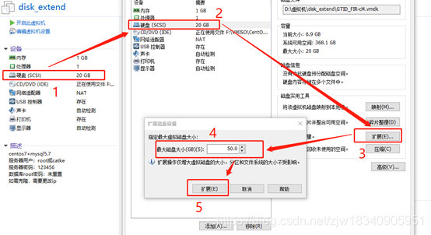  
之后会收到提示：  
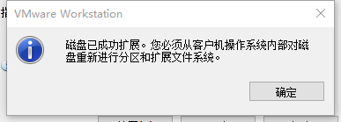  
然后开启虚拟机，对磁盘进行进一步的配置  
****2、在系统中挂载磁盘****  
开启虚拟机并登录后，使用命令查看当磁盘状态

# df -h

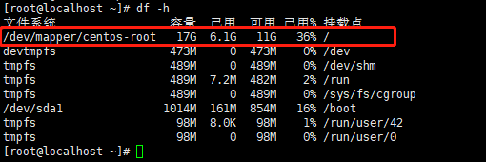  
可看到当前还是原本的20G，并未扩容  
首先先通过命令查看到新磁盘的分区

# ls /dev/

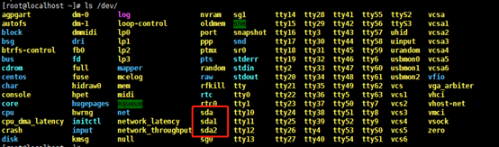  
或者使用

# fdisk -l

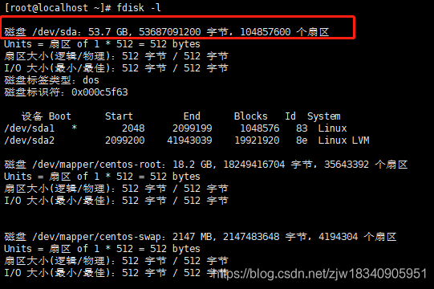  
然后对新加的磁盘进行分区操作：

# fdisk /dev/sda

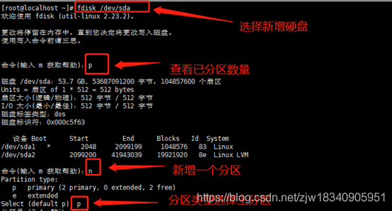  
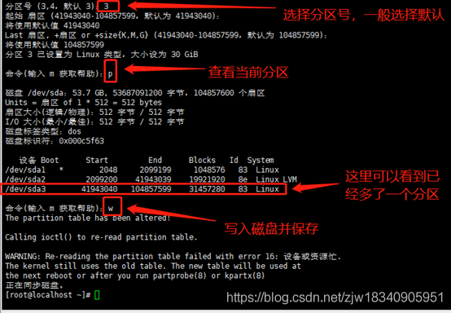  
期间，如果需要将分区类型的Linux修改为Linux LVM的话需要在新增了分区之后，选择t，然后选择8e，之后可以将新的分区修改为linux LVM  
之后我们可以再次用以下命令查看到磁盘当前情况

# fdisk -l

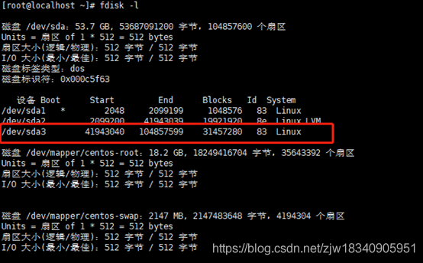  
重启虚拟机格式化新建分区

# reboot

然后将新添加的分区添加到已有的组实现扩容  
首先查看卷组名

# vgdisplay

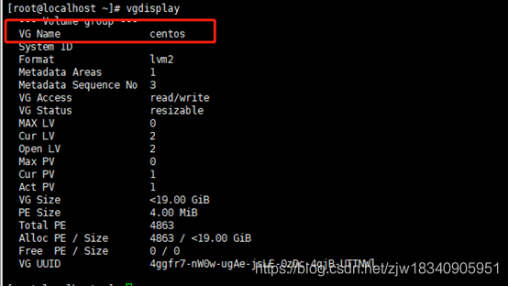  
初始化刚刚的分区

# pvcreate /dev/sda3

IMG_266  
将初始化过的分区加入到虚拟卷组名

# vgextend 虚拟卷组名 新增的分区

# vgextend centos /dev/sda3

IMG_267  
再次查看卷组情况

# vgdisplay

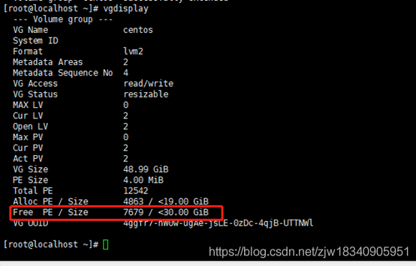  
这里可以看到，有30G的空间是空闲的  
查看当前磁盘情况并记下需要扩展的文件系统名，我这里因为要扩展根目录，所以我记下的是 /dev/mapper/centos-root

# df -h

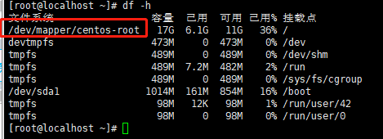  
扩容已有的卷组容量（这里有个细节，就是不能全扩展满，比如空闲空间是30G，然后这里的话30G不能全扩展上，这里我扩展的是29G）

# lvextend -L +需要扩展的容量 需要扩展的文件系统名

# lvextend -L +29G /dev/mapper/centos-root

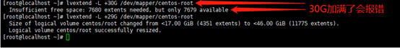  
然后我们用命令查看当前卷组

# pvdisplay

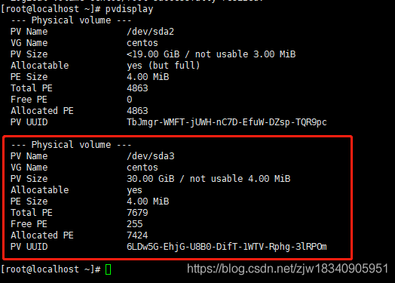  
这里可以看到，卷组已经扩容了  
以上只是卷的扩容，然后我们需要将文件系统扩容

# resize2fs 文件系统名

# resize2fs /dev/mapper/centos-root

这个是网上很多参考资料的用法，但是在这里报错了  
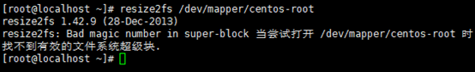  
解决办法是，首先查看文件系统的格式

# cat /etc/fstab | grep centos-root

IMG_273  
这里可以看到，文件系统是xfs，所以需要xfs的命令来扩展磁盘空间

# xfs\_growfs 文件系统名

# xfs\_growfs /dev/mapper/centos-root

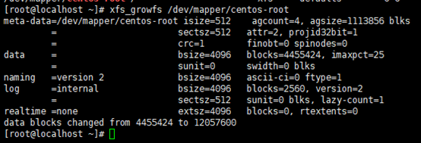  
之后我们再次用命令查看磁盘状态

# df -h

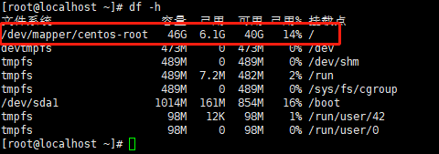  
可以看到，现在已经扩容成功了！